**VERSIONSUPPDATERING 90.0 AV PROCOUNTOR**  
**(in English further down)**

Förbättrad rapport

En förbättring har gjorts i rapporten “**Varaktig serie/nr**” som hittas via **Rapportering > Rapporter**. Tidigare visades inte serienamnet utan endast typ av verifikation men detta har nu lagts till för att visa ett tydligare samband mellan verifikationerna och dess verifikationsnummer och varaktiga serienumret.

Exempelvis så identifieras kundfakturorna genom att det i det lila fältet står ”Kundfaktura – Serie A” vilket i så fall visar att verifikationsnummer 1 i denna serie därmed har *verifikationsnummer A1* och detsamma gäller för *varaktig serie/nr som får samma verifikationsseriebokstav före det varaktiga numret*.

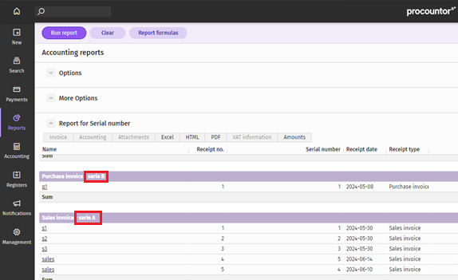

**PROCOUNTOR VERSIONS RELEASE 90.0**

## Improved report

An improvement has been made to the “**Serial number**” report found via **Reports > Accounting reports**. Previously the serial name was not shown in the report, only the type of voucher but this has now been added to show a clearer connection between the vouchers and its receipt number and serial number.

For example, the sales invoices are identified by the purple field saying "Sales invoice - Series A", which in that case shows that verification number 1 in this series therefore has receipt number A1 and the same applies to the serial number that get the same letter before the serial number.

